**МІНІСТЕРСТВО ОСВІТИ І НАУКИ УКРАЇНИ**

**Чорноморський національний університет   
імені Петра Могили**

**Факультет комп’ютерних наук**

**Кафедра інженерії програмного забезпечення**

**ЗВІТ**

*з лабораторної роботи № 7*

**“ Функції. Передача параметрів за значенням “**

Дисципліна "Основи програмування"

Спеціальність: **інженерія програмного забезпечення**

121-ЛР.ПЗ.07-108.1710809

***Cтудент*** *_____________****І.М.Зурілов***

*(підпис)*

*__13.11.17 __*

*(дата)*

***Викладач****____________****Є.О.Давиденко***

*(підпис)*

*_____________*

*(дата)*

**Миколаїв 2017**

**ЗАВДАННЯ ДЛЯ САМОСТІЙНОЇ РОБОТИ**

1. Скласти алгоритм розв’язку задачі (згідно до варіанту).
2. Побудувати блок-схему розв’язку задачі.
3. Скласти програму розв’язку задачі у середовищі Visual Studio
4. Протопити функцій мають бути розташовані в файлі заголовків *.h
5. Реалізація функцій має бути розташована у додатковому файлі *.cpp
6. У головному файлі (файлі, який містить функцію main) розміщений лише виклик описаних функцій.
7. Формат функції main (див. файл ЛР_7_приклад)

Файл Fheads.h – для прототипів функцій.

Файл Funcs.cpp – для опису функцій.

Файл MainCode.cpp – ф-я main та виклик ф-ій.

**Завдання 1**

Описати дві функції для розрахунку завдання 2 лр. №3 (враховуючи О.Д.З.). Функції повертають результат обрахунку математичних виразів. Вхідними аргументами є значення невідомих.

№ вар = вар. за списком +5

**Завдання 2.14.1**

**

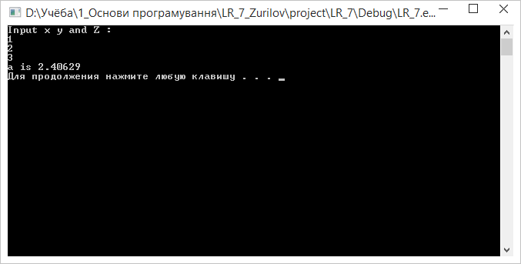**Рис. 1 – Робота програми**

double a = 0, x, y, Z, answ = 0;

cout << "Input x y and Z : " << endl;

cin >> x >> y >> Z;

Початок

double sample(double, double, double, double);

double denominator = 0; // Знаменник

double absolute = abs(y - tan(Z*M_PI / 180)); // Обраховуємо значення модуля

absolute >= 0

**true false**

cout << "Error";

denominator = 1 + x*x*absolute;

denominator != 0

**true false**

cout << "Error";

a = ((3 + exp(y - 1)) / denominator) - tan(155 * M_PI / 180);

return a;

answ = sample(x, y, Z, a);

cout << "a is " << answ << endl;

**Рис. 2 – Блок-схема розв’язку**

Кінець

**Алгоритмізація**

**Fheads.h**

#pragma once

// Містить прототипи функцій

// Для прикладу 1.14.1

double sample(double, double, double, double);

**Funcs.cpp**

// Містить опис функцій

// Для прикладу 1.14.1

#include"iostream"

#include "Fheads.h"

#define _USE_MATH_DEFINES

#include <math.h>

#include <cmath>

using namespace std;

double sample(double x, double y, double Z, double a) {

double absolute = abs(y - tan(Z*M_PI / 180)); // Обраховуємо значення модуля

double denominator = 0; // Знаменник

if (absolute >= 0) {

denominator = 1 + x*x*absolute;

}

else {

cout << "Error";

}

if (denominator != 0){

a = ((3 + exp(y - 1)) / denominator) - tan(155 * M_PI / 180);

}

else {

cout << "Error";

}

return a;

}

**MainCode.cpp**

// Містить виклики функцій

#include <iostream>

#define _USE_MATH_DEFINES

#include <math.h>

#include <cmath>

#include <cstdlib>

#include "Fheads.h"

using namespace std;

int main()

{

// 1.14.1

double a = 0, x, y, Z, answ = 0;

cout << "Input x y and Z : " << endl;

cin >> x >> y >> Z;

answ = sample(x, y, Z, a);

cout << "a is " << answ << endl;

system("pause");

return 0;

}

**Завдання 2.14.2**

**

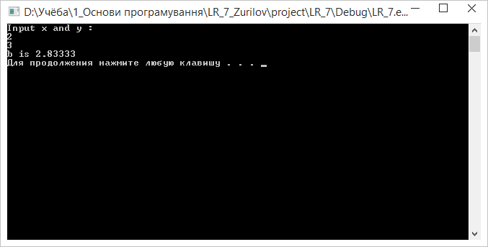

**Рис. 3 – Робота програми**

double y, x, b = 0, rez = 0;

cout << "Input x and y : " << endl;

cin >> x >> y;

Початок

double sample_1(double, double, double);

double radical = pow(y - x, 1.0 / 3.0); // Значення виразу під кубічним коренем

double absolute_1 = pow(abs(y - x), 3.0); // Куб модуля

radical != 0 && absolute_1 >= 0

**true false**

b = 1 + radical + ((y - x)*(y - x)) / 2 + absolute_1 / 3;

cout << "Error";

return b;

rez = sample_1(x, y, b);

cout << "b is " << rez << endl;

Кінець

**Рис. 2 – Блок-схема розв’язку**

**Алгоритмізація**

**Fheads.h**

#pragma once

// Для прикладу 1.14.2

double sample_1(double, double, double);

**Func.cpp**

// Містить опис функцій

#include"iostream"

#include "Fheads.h"

#define _USE_MATH_DEFINES

#include <math.h>

#include <cmath>

using namespace std;

// Для прикладу 1.14.1

double sample_1(double x, double y, double b) {

double radical = pow(y - x, 1.0 / 3.0); // Значення виразу під кубічним коренем

double absolute_1 = pow(abs(y - x), 3.0); // Куб модуля

if (radical != 0 && absolute_1 >= 0) {

b = 1 + radical + ((y - x)*(y - x)) / 2 + absolute_1 / 3;

}

else {

cout << "Error";

}

return b;

}

**MainCode.cpp**

// Містить виклики функцій

#include <iostream>

#define _USE_MATH_DEFINES

#include <math.h>

#include <cmath>

#include <cstdlib>

#include "Fheads.h"

using namespace std;

int main()

{

double y, x, b = 0, rez = 0;

cout << "Input x and y : " << endl;

cin >> x >> y;

rez = sample_1(x, y, b);

cout << "b is " << rez << endl;

system("pause");

return 0;

}

**Завдання 2**

Описати третю функцію: вхідні аргументи – результ, що повертають розроблені у завданні 1 функції – значення А і B. Число А має цілий тип.

|  |  |
| --- | --- |
| **№ вар.** | **Описати функцію, яка повертає** |
| 14. | добуток розрядів числа А |

**Висновок :** під час лабораторної роботи були використані здобуті знання та навички роботи з функціями, їх викликом та обчисленням математичних виразів з їх допомогою. Були розроблені схеми розв’язку типових задач за допомогою мови С++. Блок-схема розв’язку, розв’язок та виконання занесені у документ.